ITU-R S.1340建议书*、**
卫星移动业务馈电链路与航空无线电导航业务之间
在15.4-15.7 GHz频段地球到空间方向上的共用
（ITU-R 243/4号研究课题）
（1997年）

国际电联无线电通信全会，
考虑到
a） 世界无线电行政会议（1995年，日内瓦）（WARC-95）的第117号决议要求由ITU-R对在15.45-15.65 GHz频段的卫星移动业务（MSS）馈电链路（地球到空间）和航空无线电导航业务之间的共用情形进行研究；
b） 频段15.4-15.7 GHz在主用的基础上分配给了航空无线电导航业务并且《无线电规则》（RR）的第S4.10款适用；
c） WRC-95已经增加了对15.45-15.65 GHz频段卫星固定业务（FSS）的分配，用于MSS中非对地静止（非GSO）卫星网络的地球到空间方向的馈电链路；
d） MSS中非GSO卫星系统的馈电链路（地球到空间）的要求需在此频段内予以满足；
e） 航空无线电导航业务的各站的辐射会对卫星引起不能接受的干扰。
f） 为了限制对非GS0卫星的干扰，敦促操作航空无线电导航业务各站的主管部门限制平均e.i.r.p.到42 dBW；此值由ITU-R在审查和研究（见《无线电规则》第S5.511C款）；
g） 不认为航空无线电导航站的辐射与馈电链路空间站的协调是可行的；
h） 馈电链路地球站的辐射沿地球表面的传播会对航空无线电导航站引起有害干扰；
j） 根据《无线电规则》第S5.511C款已经对卫星固定业务施加了一定的限制以保护航空无线电导航业务；
k） 此频段被航空无线电导航业务相当广泛地使用于机载、陆基和海基站；
l） 根据《无线电规则》第S5.511B款不允许飞机站在15.45-16.45 GHz频段内发射；

ITU-R S.1340建议书 1
m） 航空无线电导航站的技术和操作特性是广为所知的；
n） 馈电链路的技术和操作特性没有被较好地定义；
o） 为保护航空无线电导航站，需要一些方法来确定馈电链路地球站和航空无线电导航站之间所要求的协调和间隔距离；
p） 关于前面的考虑已经进行了研究，
建议
1 MSS的馈电链路应该限制在频段15.43-15.63 GHz中（见注1）；
2 以有效e.i.r.p.（Eeff）表示的航空无线电导航站的辐射不应超过如下值：
2.1 对带宽大于3 MHz的飞机着陆控制系统和馈电链路：
$$E_{\text{eff}} = \begin{aligned}\left\{\text{53} | \right.\left\{\text{53} − 0\text{.}\text{833} (ϕ − 8) | \right.\left\{\text{48} | \right.\left\{\text{48} − 9 (ϕ − \text{32}) | \right.\left\{\text{30} | \right.\end{aligned}$$
2.2 对带宽大于1 MHz的通用飞机雷达和馈电链路：
$$E_{\text{eff}} = \left\{\begin{matrix}\text{62} \\ \text{62} − 0\text{.}\text{56} (ϕ − \text{20})^{2} \\ \text{48} \\ \text{71}\text{.}\text{86} − \text{25} \text{log} (ϕ − \text{20}) \\ \text{29}\text{.}8\end{matrix}\right.\begin{matrix} \\ \\ \\ \\ \end{matrix}$$
其中：
Eeff = Ep – 15 log（1+5/PW） dBW
Eeff： 象干扰源一样对一个调相信号产生与连续噪声相同的干扰电平的e.i.r.p.
Ep： 航空无线电导航站的峰值脉冲e.i.r.p.（dBW）
PW： 航空无线电导航站的脉冲宽度（μs）
ϕ： 高于本地水平面的仰角（°）；
3 地球到空间方向上的馈电链路应该设计成操作在建议2中定义的干扰环境中；
4 根据建议2和3对航空无线电导航站的辐射与卫星接收站进行协调是不需要的；
2 ITU-R S.1340建议书
5 馈电链路地球站向本地水平面发射的e.i.r.p.不应超过54 dB（W/MHz）（见注2）；
6 附件1中描述的地面雷达不应工作在15.43-15.63 GHz频段；
7 保护航空无线电导航站不受馈电链路地球站辐射的有害干扰所需的协调距离为：
— 对于飞机着陆控制系统（ALS）离飞机着陆面515 km；
— 离使用通用雷达（MPR）的飞机600 km；
— 对于雷达传感和测量系统离飞机着陆面270 km；
8 附加信息包含在附件1、2和3中。
注1 — 建议1中给出的频段稍微不同于WRC-95分配的。建议中的此差别是为了便于非GSO MSS馈电链路和航空无线电导航业务之间的共用。建议1将在稍后时间根据未来WRC的成果被复审
注2 — 为了考虑ITU-R RA.769建议书中给出的射电天文业务的门限电平，可能对MSS地球到空间馈电链路作附加的设计和操作限制。
附 件 1
15.4-15.7 GHz频段的航空无线电导航系统
1 地面雷达（SBR）
陆基和船载SBR用于在机场和其他飞机着陆区表面上的飞机和其他运载工具的检测、定位和移动。
1.1 天线方向图
— 标称的3 dB波束宽度： 垂直<3.5°，–31°的
反余割
水平0.35°
— 频率范围：15.65-16.7 GHz
— 极化：圆形
— 典型增益：43 dBi
— 最大旁瓣电平：低于峰值增益25 dB
— 最大后瓣电平：低于峰值增益35 dB
— 垂直倾斜范围：±1.5°
— 最大水平扫描范围：360°。
ITU-R S.1340建议书 3
1.1.1 天线仰角包络方向图
根据测量数据和旁瓣电平规范及指向+1.5°的峰值增益，一个仰角包络增益方向图定义如下，其中ϕ是仰角（°）：
$$G(ϕ)=$$
1.1.2 天线方位包络方向图
根据测量数据和旁瓣电平规范，方位增益方向图定义如下，其中ϕ是相对方位角（°）：
$G(ϕ) = \left\{\begin{matrix}\text{43} − \text{110} ϕ^{2} \\ \text{18} \\ \text{17}\text{.}\text{07} − 6\text{.}5 \text{log} ϕ \\ 8\end{matrix}\right.\begin{matrix} \\ \\ \\ \end{matrix}$
1.2 其他特性
1.2.1 发射
— 峰值e.i.r.p.：86 dBW
— 脉冲重复频率：8 192 Hz
— 脉冲宽度：0.04 μs
— 脉冲3.5 dB宽度：25 MHz。
1.2.2 接收
— 典型天线增益：43 dBi
— 典型噪声系数：6.2-6.9 dB。
2 飞机着陆控制系统（ALS）
这些ALS是通用系统并且用于船上、用做便携式或永久性陆基系统及用于航天飞机着陆控制。微波扫描波束着陆控制系统（MSBLS）就是这样一个系统。某些特性则随特定应用而变。
2.1 地面站天线方向图
对于包括MSBLS在内的所有应用，天线方向图都是类似的。扫描范围随应用而变。下面给出的扫描范围覆盖所有应用。
4 ITU-R S.1340建议书
ALS的天线设备包括一副仰角天线和一副方位角天线。
ALS的仰角天线部分用于向飞机发射垂直角数据。
— 标称的3 dB波束宽度：垂直1.3°
水平40°
— 频率范围：15.4-15.7 GHz
— 极化：水平和垂直
— 典型增益：28 dBi
— 最大旁瓣电平：在两个平面内均低于峰值增益17 dB
— 最大垂直扫描范围：0到30°。
ALS的方位角天线部分用于向飞机发射方位角信息。
— 标称的3 dB波束宽度：垂直2.0°
水平6.5°
— 垂直方向图被阻流以便在水平面20°以上获得至少20 dBi的增益。
— 频率范围：15.4-15.7 GHz
— 极化：水平和垂直
— 典型增益：33 dBi
— 最大旁瓣电平：在两个平面内均低于峰值增益17 dB
— 最大水平扫描范围：±35°。
2.1.1 组合的天线仰角包络方向图
基于测量数据的组合的垂直包络增益方向图定义如下，其中ϕ是仰角（°）：
$$G(ϕ) = \left\{\begin{matrix}\text{33} \\ \text{33} − 0\text{.}\text{833} (ϕ − 8) \\ \text{28} \\ \text{28} − 9 (ϕ − \text{32}) \\ \text{10} \\ \text{10} − 0\text{.}2 (ϕ − \text{40})\end{matrix}\right.\begin{matrix} \\ \\ \\ \\ \\ \end{matrix}$$
2.1.2 方位天线方向图
仰角天线的方位包络方向图定义如下，其中ϕ是相对方位角（°）：
$G(ϕ) = \left\{\begin{matrix}\text{28} − 0\text{.}\text{0062} ϕ^{2} \\ –2\text{.}\text{37}\end{matrix}\right.\begin{matrix} \\ \end{matrix}$
ITU-R S.1340建议书 5
方位天线的方位包络方向图定义如下，其中ϕ是相对方位角（°）：
$$G(ϕ) = \left\{\begin{matrix}\text{33} − 2 ϕ^{2} \\ \text{15} \\ \text{32}\text{.}5 − \text{25} \text{log} ϕ \\ –9\text{.}\text{53}\end{matrix}\right.\begin{matrix} \\ \\ \\ \end{matrix}$$
2.2 其他特性
2.2.1 发射
— 峰值e.i.r.p.：71 dBW
— 脉冲重复频率：3 334 Hz
— 脉冲宽度：0.333 μs
— 脉冲3.5 dB带宽：3 MHz。
2.2.2 接收
— 典型天线增益：8 dBi
— 典型噪声系数：8 dB。
3 飞行器多用途雷达（MPR）
飞机MPR是一部无线电导航、无线电定位和气象雷达。
3.1 天线方向图
此天线是一个直径约0.3 m的抛物反射面，它关于飞机的航向和姿态做垂直和水平扫描：
— 标称的3 dB波束宽度：4.5°
— 频率范围：15.4-15.7 GHz
— 极化：垂直
— 典型增益：30 dBi
— 最大水平扫描范围：± 45°
— 最大垂直扫描范围：± 20°。
天线的包络方向图定义如下，其中ϕ是相对方位角（°）：
$$G(ϕ) =$$
6 ITU-R S.1340建议书
3.2 其他特性
3.2.1 发射
— 峰值e.i.r.p.：70 dBW
— 脉冲重复频率：800 Hz
— 脉冲宽度：2 μs
— 脉冲3.5 dB带宽：0.5 MHz。
3.2.2 接收
— 典型天线增益：30 dBi
— 典型噪声系数：8 dB。
4 雷达传感和测量系统（RSMS）
使用15 GHz雷达技术的测量技术特别适合于包括直升机在内的较小飞机，它具有紧凑、轻便、有好的天线方向性的设备以及比许多运行中的无线电导航应用（由于传播或其他原因在较低频率上不能适用）更能满足要求的性能等优点。对于高度测量模式中的使用，此较高的频段便于系统设计，如较低的交叉耦合和不存在三角测量效应，这对于非常低的（度量）间隔的准确测量尤其重要。对于某些操作应用，它们给出了仅仅是可行的技术解决方案。
使用这些技术的系统广泛使用在对飞机操作的安全性作重要贡献的世界的一些部分。高度和地面距离的测量当用于协助着陆的最后阶段时是飞机操作中最关键的参数之一。高的准确性和无干扰操作对成功和安全性的加强是非常重要的。
RSMS主要使用在低于约1 500 m标称高度的低层操作。垂直向上发射和接收的一个天线支架使用在绝大多数应用中。采用功率随高于地形的高度成比例地降低来减小散射和其他不希望的影响。
4.1 RSMS 特性
4.1.1 发射机
— 频率范围：15.63-15.65 GHz
— 峰值功率：30 dBmW
— 天线增益：13 dBi，后瓣< 5 dBi
— PRF（脉冲重复频率）：58 kHz
— 脉冲长度（最大）：500 ns
— 占空周期（最大）：3％
— 脉冲3.5 dB带宽：2 MHz。
ITU-R S.1340建议书 7
4.1.2 接收机
— 天线增益：13 dBi，后瓣< 5 dBi
— 噪声系数：6 dB。
附 件 2
15.4-15.7 GHz频段内航空无线电导航业务的辐射准则及
与MSS馈电链路（地球到空间）的共用可行性
1 引言
保护非GSO卫星免受不能接受的干扰的一个基本办法是设立对来自航空无线电导航站e e.i.r.p.的最大限值和对来自馈电链路地球站辐射的最小e.i.r.p.限值。
作为选择，只设立对航空无线电导航站的最大e.i.r.p.限值，它定义了馈电链路必须能工作的干扰环境。此选择在于比较简单并允许对馈电链路设计和操作有最大自由度等方面显得更有吸引力。此方法在下一节中介绍。
这些方法中的任一种对于消除协调的需要来说都是一种有效的途径。协调对于此情形不切实际。
2 航空无线电导航系统的特性
在此频段内工作的几个系统已经被标识。这包括在陆地和船只上使用的在飞机着陆区用于飞机和其他运载工具的检测、定位和移动的地面雷达（SBR）、ALS，MPR和RSMS。这些系统的天线方向图在确定作为仰角的一个函数的e.i.r.p.时是一个重要的因素。天线包络增益方向图和其他有关特性在附件1中给出。
3 分析
3.1 对数字载波的脉冲干扰
第4/4任务组研究了雷达对数字载波的干扰。测量是对工作在1 × 10–6误比特率（BER）的3/4率前向纠错（FEC）编码的QPSK数字载波在一个大范围的雷达脉冲重复频率（PRF）（1-100 kHz）和占空周期d,（0.01％-100％）及从2 Mbit/s到45 Mbit/s的数据速率上进行的。由测量数据开发了一个经验方程式，它能用来把峰值脉冲式雷达e.i.r.p. E_{p},与一个有效e.i.r.p.，E_{eff}即会产生相同干扰电平的一个
8 ITU-R S.1340建议书
e.i.r.p.关联连起来（见ITU-R S.1068建议书）。实际的平均e.i.r.p., E_{ave}等于峰值e.i.r.p乘以占空周期。在这些条件下，经验方程式为：
E_{eff} = E_{p} – 15 log(1+0.5(PRF / d )) dBW （1）
其中PRF是以kHz为单位而d是以百分比为单位。
由于脉冲宽度PW等于（d / PRF ），方程式（1）可以表示为：
E_{eff} = E_{p} – 15 log(1 + 5 / PW ) dBW （2）
其中PW是以微秒为单位。
以一个[(sin x) / x]2功率谱密度函数，峰值功率密度比在2/PW带宽上平均的功率密度高约3.5 dB。3.5 dB带宽（BW）（MHz）接近为1 / PW。据此，对小于1 / PW的馈电链路载波带宽（BW）（MHz）的有效e.i.r.p.密度Eeff / MHz为：
Eeff / MHz = Ep – 10 log(2 / PW )+3.5 – 15 log(1+5 / PW ) dBW （3）
并且对（BW ）等于或大于（1 / PW ），在（BW）上平均的（Eeff / MHz）为：
Eeff / MHz = Ep – 10 log (2 / PW )+3.5 – 15 log (1+5 / PW ) – 10 log [(BW) (PW )] dBW （4）
3.2 航空无线电导航站的辐射极限
SBR能够容纳在频段15.63-15.7 GHz中。通过把15.45-15.65 GHz频段偏移到15.43-15.63 GHz。对地球到空间方向上的馈电链路的干扰不必考虑。
MPR的主要工作区是在海洋上空，在大部分情形中，它在馈电链路地球站的协调距离之外，因而，不需要与馈电链路地球站协调。这样，15.4-15.7 GHz频段的MPR的工作即使使用地理限制仍将被允许（见附件3）。RSMS当前工作在15.4-15.7 GHz频段并且也可能使用地理限制。
用于方程式（2）、（3）和（4）的关于ALS、MPR和RSMS航空无线电导航系统的参数值在附件1中与天线包络增益函数一起给出。根据此信息，E的值可以作为仰角的一个函数而予以计算。峰值e.i.r.p.和PW受方程式（2）、（3）和（4）的限制。仰角ϕ是以度为单位。
ITU-R S.1340建议书 9
3.2.1 ALS E_{eff}极限
对大于3 MHz的馈电链路载波带宽：
$$E_{\text{eff}} = \left\{\begin{matrix}\text{53} \\ \text{53} − 0\text{.}\text{833} (ϕ − 8) \\ \text{48} \\ \text{48} − 9 (ϕ − \text{32}) \\ \text{30} \\ \text{30} − 0\text{.}2 (ϕ − \text{40})\end{matrix}\right.\begin{matrix} \\ \\ \\ \\ \\ \end{matrix}$$
此函数如图1所示。
图1
ALS有效e.i.r.p.E_{eff}极限
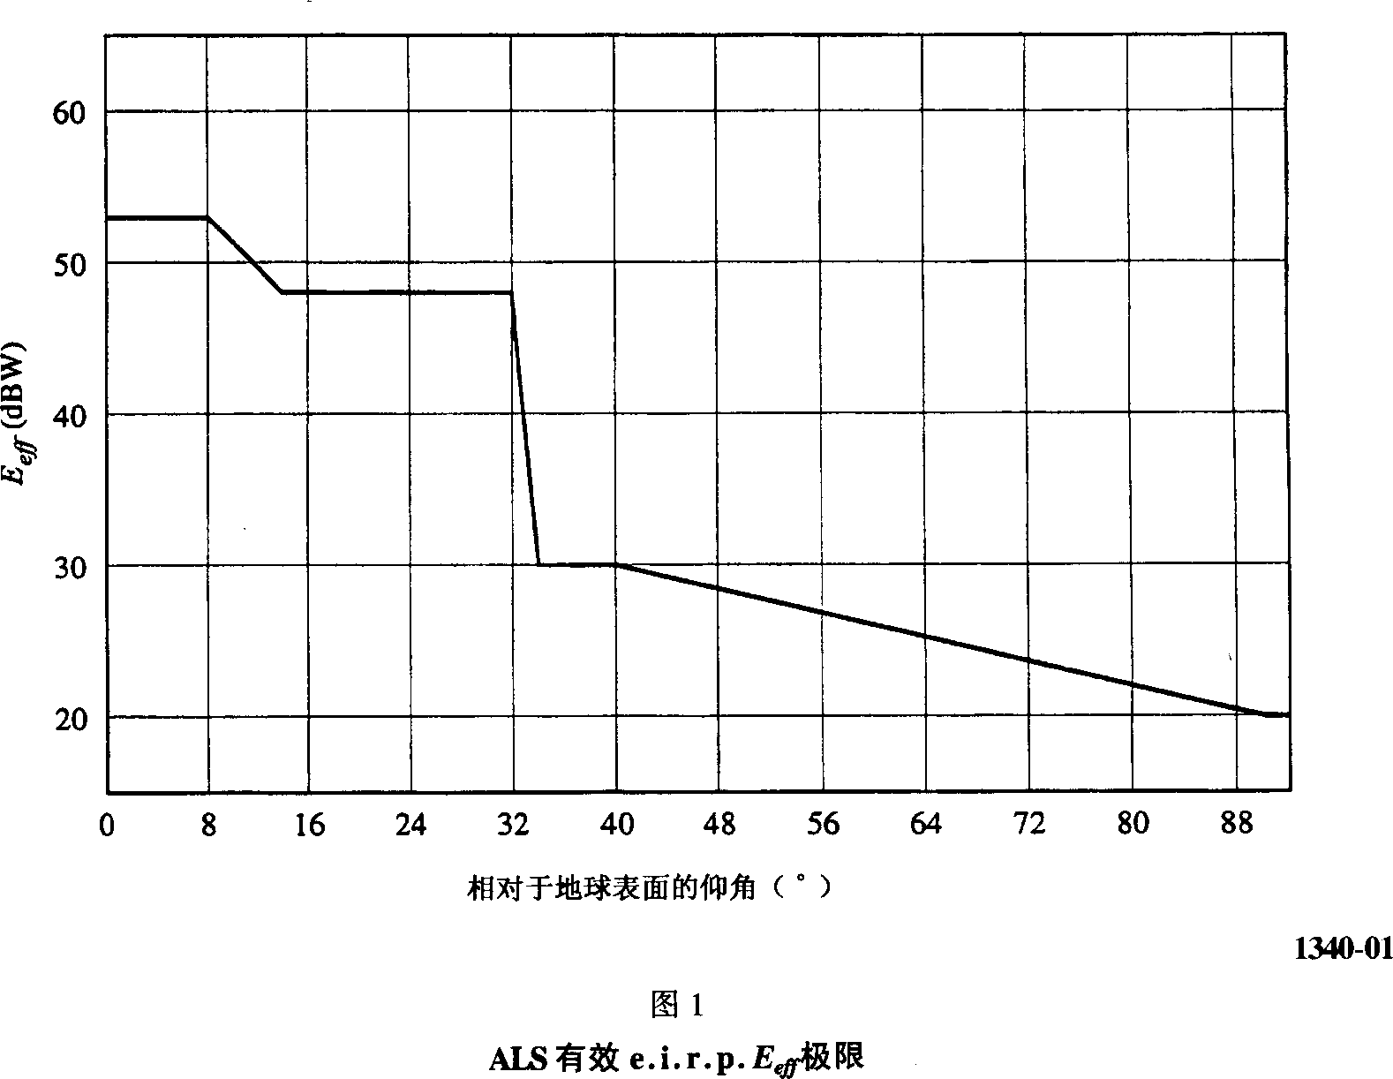
1340-01
3.2.2 MPR Eeff极限
对大于1 MHz的馈电链路载波带宽：
$$E_{\text{eff}} =$$
10 ITU-R S.1340建议书
此函数如图2所示。
仰角高于0°的RSMS的E_{eff}为–13.1 dBW。
图2
MPR有效e.i.r.p.E_{eff}极限
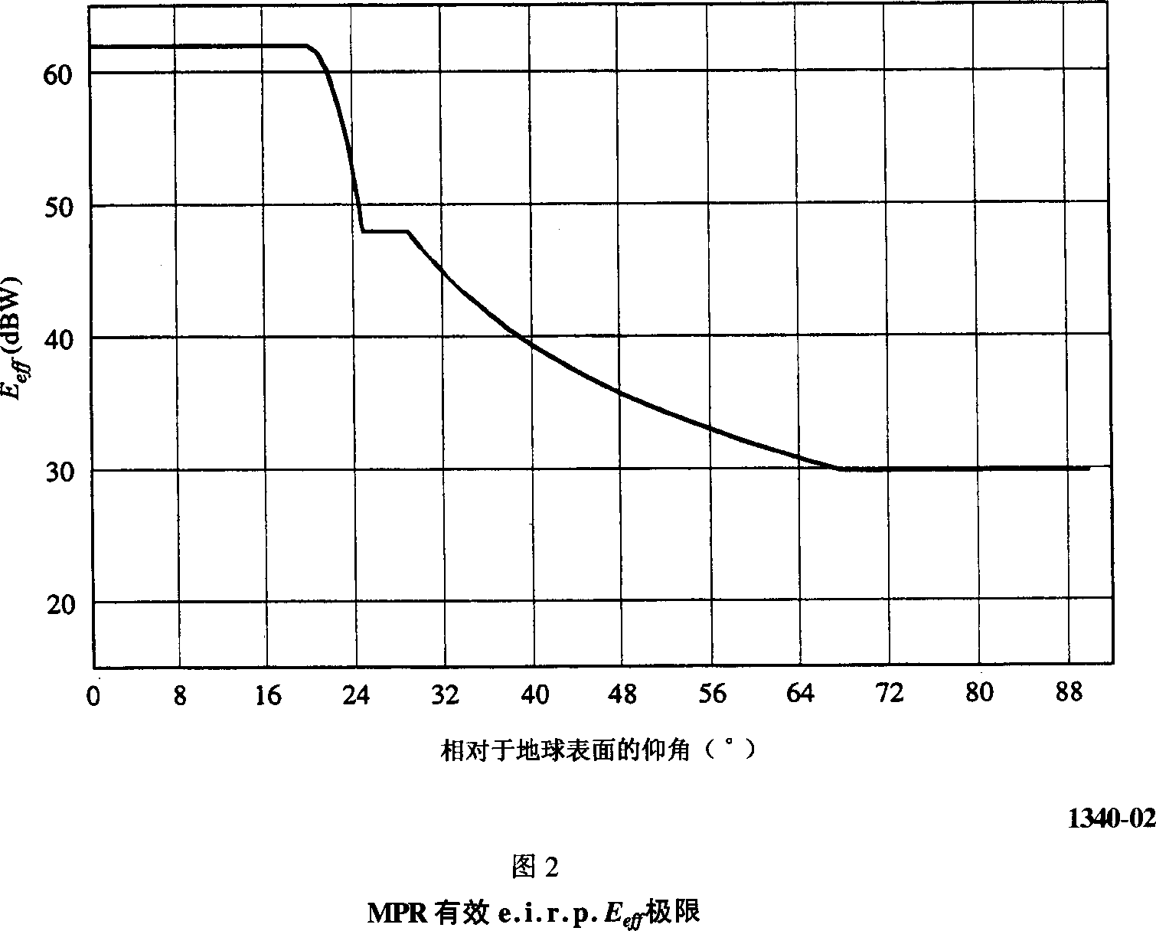
1340-02
3.3 对馈线链路上行通路e.i.r.p.的影响
对航空无线电导航站引起的上行通路干扰的防护可以通过提供足够的地球站上行通路e.i.r.p.来达到。
对于干扰一个3/4率FEC QPSK载波的情况，根据3.1节中描述的测量方法，与1 × 10–6的BER对应的载波与干扰比C / I约为9 dB。此C / I是对于来自其他源的干扰不太显著的条件。由于一个无线电导航站正在工作且其天线的–3 dB轮廓线与一颗卫星正连在一起的时间百分比非常低，假设对于此小时间百分比9 dB的C / I是能够忍受的。对于一条未编码的QPSK载波，C / I约为12 dB。
通过假设在任何一个时间只有一种类型的一项会发生，就能计算出克服这些作为馈电链路载波带宽的函数的干扰包络所需的上行通路e.i.r.p.。通常，在印到70 dBW范围内的e.i.r.p.值可能是需要的。
ITU-R S.1340建议书 11
4 摘要
— § 3.2中给出的有效e.i.r.p.极限与现有的航空无线电导航系统的营运是一致的。
— 规定必须由MSS馈电链路接受的最大干扰环境，给了馈电链路设计者和运行者最大限度的灵活性来满足它们的业务要求并且消除了可能在规定最小e.i.r.p.中涉及到的规定轨道高度、卫星天线方向图等任何需要。
— 为在§ 3.3中给出的地球到空间方向上最大干扰环境中工作所需的最小馈电链路地球站e.i.r.p.是容易实现的。
附 件 3
运行在地球到空间方向上的MSS中的馈电链路地球站与航空无线电
导航业务站之间在15.4-15.7 GHz频段内的协调距离
1 航空无线电导航系统特性
在此频段内工作的几个系统已经被标识。这包括飞机着陆控制系统（ALS）和机载多用途雷达（MPR）。确定协调距离所必需的特性和分析在下节中给出。
2 协调距离
2.1 分析
确保运行航空无线电导航业务的站不受MSS馈电链路地球站干扰所必需的协调距离Dc,按照下面各段中所示的方法计算。
D_{c} = D_{fsl} + D_{oth} + D_{as} km （5）
其中：
D_{fsl}： 总的无线电视线距离（km）
D_{oth}： 与超过水平损耗所需的相对应的水平距离（km）
D_{as}： 从飞机到着陆面的距离（km）（适用于ALS和RSMS）
D_{fsl} = (2r h₁)0.5 + (2r h₂)0.5 km （6）
12 ITU-R S.1340建议书
其中：
r： 地球半径，取几何尺寸的4/3以考虑大气折射（8 500 km）
h₁： ARNS S站高度（km）
h₂： 馈电链路地球站高度（km）
L_{oth} = E_{esd} + 168.6 – L_{fsl} + G / T – I / N dB （7）
其中：
L_{oth}： 加在L_{fsl}上的水平面上的传播损耗（dB）（此函数在下面及图1中给出，它是从ITU-R P．528
建议书关于15 GHz的5％函数导出的；即损耗超过95％的时间）（dB）
E_{esd}： 指向水平的馈电链路地球站最大e.i.r.p.密度（这取为54 dB（W/MHz））
L_{fsl}： 对D_{fsl}计算的自由空间损耗（dB）
G / T： ARNS站的增益/噪声温度（dB）
I / N： ARNS站的能接受的干扰/噪声（dB）。
作为D_{oth}的函数的L_{oth}的值在表1中指出。
表 1
D_{oth}  （km） | L_{oth}  （dB） | D_{oth}  （km） | L_{oth}  （dB） | D_{oth}  （km） | L_{oth}  （dB）
0 | 0 | 175 | 78 | 350 | 104
25 | 24 | 200 | 82 | 375 | 107
50 | 45 | 225 | 86 | 400 | 110
75 | 57 | 250 | 90 | 425 | 113
100 | 64 | 275 | 94 | 450 | 116
125 | 69 | 300 | 98 | 475 | 118
150 | 74 | 325 | 101 | 500 | 120

对于已给出的那些L_{oth}值之间的值，D_{oth}的值可以由下式外推：
D_{oth} = D_{ith} + 25[(L_{oth} – L_{ith})/(L_{jth} – L_{ith})] km （8）
其中：
L_{ith}：表1中L_{oth}的下个较低值，根据由方程式（7）确定的L_{oth}
L_{jth}：表1中L_{oth}的下个较高值，根据由方程式（7）确定的L_{oth}。
ITU-R S.1340建议书 13
2.2 计算的协调距离
给定方程式和计算方法加上§ 2.1中的某些参数值和其他必要的参数值，计算出的协调值在表2中指出。
表 2
参数 | ALS | MPR | RSMS
h1 （km） | 7.6 | 15 | 1.5
h2 （km） | 0.01 | 0.01 | 0.01
Dfsl （km） | 372 | 518 | 172.7
Das （km） | 100 | 0 | 40
Lfsl （dB） | 167.7 | 170.6 | 160.9
G / T （dB） | –22.7 | –2.0 | –24.4
I / N （dB） | –10 | –10 | –10
Loth （dB） | 42.2 | 60 | 47.3
Doth （km） | 46.7 | 85.7 | 54.8
Dc （km） | 518.7 | 603.7 | 267.5

对于MPR可以使用600 km的协调距离。主导的MPR操作模式是在海洋区上空，在大部分情形中将处在馈电链路地球站的600 km之外而这不需要协调。 如果馈电链路地球站处在内陆，海洋上空的操作区将增强。
2.3 地球站极限的降低
降低指向馈电链路地球站地平线的最大e.i.r.p.密度的极限将减小协调距离。使用图3中的函数，协调距离与E_{esd}的关系曲线就如表3中所指出。
表 3
Eesd  （dB（W/MHz）） | ALS  （km） | MPR  （km） | RSMS  （km）
54 | 519 | 604 | 268
44 | 507 | 573 | 254
34 | 495 | 561 | 242
24 | 485 | 549 | 231
14 ITU-R S.1340建议书
显然，对于长的视线距离的ALS、MPR和RSMS的协调距离对发向地平线的e.i.r.p.密度不是很敏感。
图3
在视距自由空间损耗上加的损耗
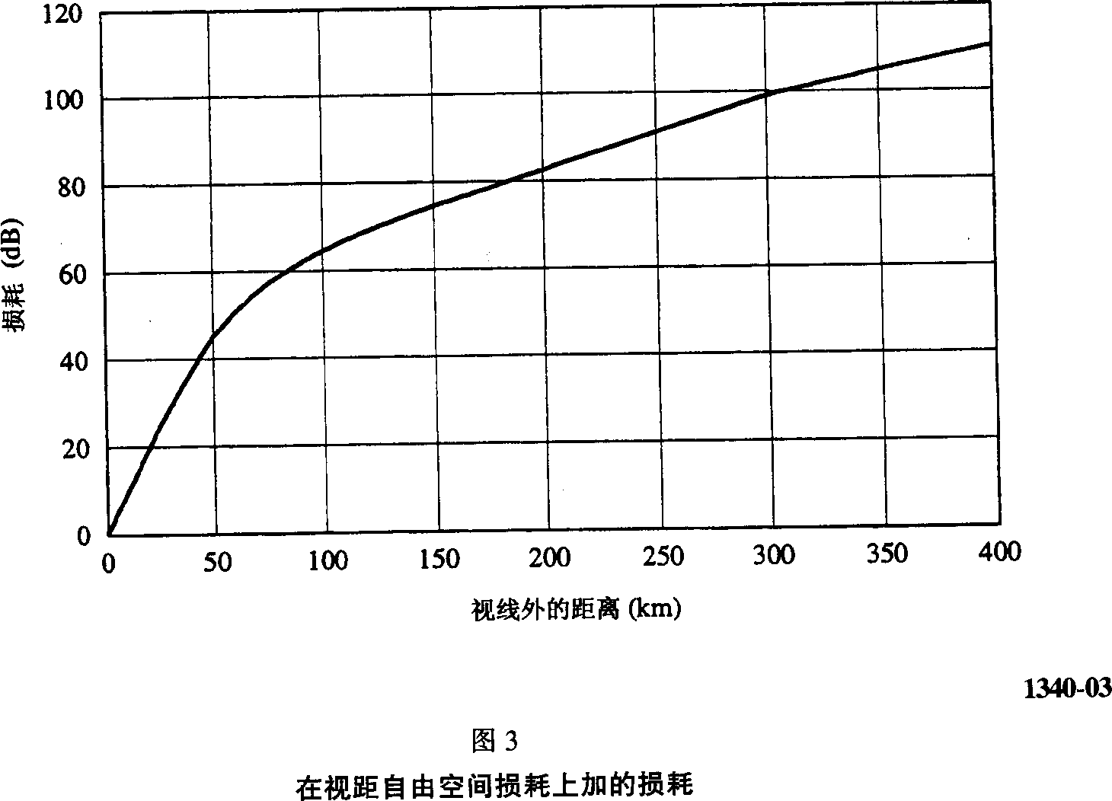
1340-03
3 摘要
— 一个馈电链路地球站在本地水平面上的最大辐射应该限制于54 dB（W/MHz）。
— 根据此限制，需要约515 km的协调门限距离来保护运行航空无线电导航业务的ALS站免受来自馈电链路地球站辐射的不能接受的干扰。对于MPR此协调门限距离约为600 km而对于RSMS约为270 km。
— 通过降低最大可允许的来自馈电链路地球站的辐射并不能明显地减小对于ALS、MPR和RSMS的协调门限距离。
上述方法可以与其他缓解技术结合使用以使协调时的间隔距离最小。
ITU-R S.1340建议书 15
4 减小协调距离中间隔距离的缓解因子
下列事项应予以考虑，这对于处在协调距离内的运行地球到空间方向的馈电链路地球站来说是需要的：
— 典型地，馈电链路地球站将具有小于1°的天线波束宽度并且在高于5°的仰角运行。这将降低指向航空无线电导航站的e.i.r.p从而减小间隔距离。
— 如果ALS飞机着陆控制系统的水平扫描极限没有包含指向馈电链路地球站的方位，则飞机着陆控制系统所在的空域不与馈电链路地球站成一直线，这能够潜在地减小间隔距离达100 km。
— 为了在航空无线电导航站方向上提供额外的隔离，使用了在馈电链路地球站天线周围专门建造的一个土墩。
— 可以考虑馈电链路地球站的地理位置以利用自然地形阻挡，而这将增加传播路径损耗。
— 当飞机处在飞机着陆控制系统的空域中并且正在使用着陆控制系统时，任何的飞机天线会存在鉴别力。

______________

* 应提请无线电通信第8研究组注意本建议书。
** 无线电通信第4研究组于2001年按照ITU-R 44号决议（RA-2000）对本建议书进行了编辑性修正。

